Homemade Ranch Dressing

Makes: 16 servings (2 tablespoons per serving)
Preparation Time: 5 minutes
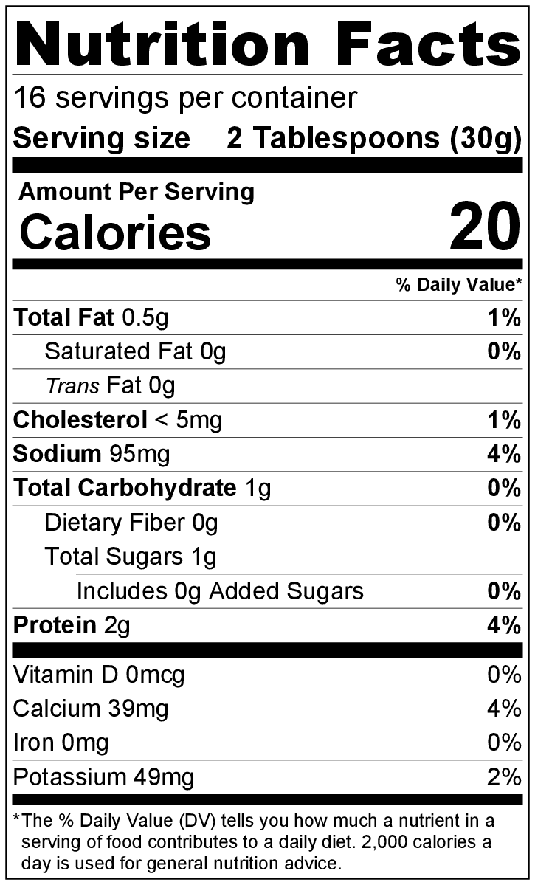
Ingredients
2 teaspoons dried, minced onion
½ teaspoon salt
⅛ teaspoon garlic powder
1 tablespoon dried parsley
1 cup plain Greek yogurt
1 cup buttermilk

Directions
- Collect and measure all ingredients before starting to prepare the recipe.
- Add the dried onion, salt, garlic powder, and dried parsley to a bowl, and stir gently to combine.
- Add the Greek yogurt and buttermilk, and stir until spices are evenly distributed.
- Chill before serving.
- Keep leftovers refrigerated, and eat within 1 week.

Be creative! To make a thicker ranch dip, substitute another cup of plain Greek yogurt for the buttermilk.

Aderezo ranchero casero

Rinde: 16 porciones (2 cucharadas por porción)
Tiempo de preparación: 5 minutos

Ingredientes
2 cucharaditas de cebolla picada deshidratada
½ cucharadita de sal
⅛ cucharadita de ajo en polvo
1 cucharada de perejil deshidratado
1 taza de yogur natural griego
1 taza de suero de leche

Preparación
- Reunir y medir todos los ingredientes antes de comenzar a preparar la receta.
- Colocar en un recipiente la cebolla deshidratada, la sal, el ajo en polvo y el perejil deshidratado. Mezclar suavemente.
- Agregar el yogur griego y el suero de leche. Mezclar hasta incorporar bien las especias.
- Dejar enfriar antes de servir.
- Mantener las sobras en el refrigerador y consumir dentro de la siguiente semana.

¡Sea creativo! Para un aderezo más cremoso, sustituya el suero de leche por otra taza de yogur natural griego.

